暨南大学本科实验报告专用纸
课程名称 计算机网络实验 成绩评定_____________
实验项目名称 Internet应用与应用层协议分析 指导教师 潘冰_
实验项目编号 3 实验项目类型 验证型 实验地点 实B402
学生姓名 徐林怡 学号 2019051093___________________
学院 智能科学与工程学院/人工智能产业学院 专业 信息安全
实验时间 2021 年 9 月 28 日 上 午～ 10 月 18 日 下 午

- 实验目的
1. 理解WWW 、 DNS服务、FTP服务、SMTP的作用和原理；
2. 学会使用wireshark分析HTTP、FTP、SMTP和DNS协议的工作过程，加深对协议格式和工作原理的理解。

- 实验内容
1.通过域名访问WWW、FTP服务器，分析DNS、WWW、FTP工作过程，并使用WireShark分析相关协议格式；
■ 2.在客户端访问SMTP服务器，使用wireshark分析SMTP、POP3协议的工作过程。（可以在客户端安装outlook或使用QQ邮件服务器或自己编程）
- 实验步骤和测试分析
实验环境：个人PC机（Windows系统）

（一）HTTP协议分析
超文本传输​​协议（HTTP）是一个用于传输超媒体文档（例如 HTML）的应用层协议。HTTP是基于文本的，所有的通信都以纯文本的形式进行。 HTTP 遵循经典的客户端-服务端模型，客户端打开一个连接以发出请求，然后等待直到收到服务器端响应。客户端和服务端通过交换各自的消息（与数据流正好相反）进行交互。由像浏览器这样的客户端发出的消息叫做 requests，被服务端响应的消息叫做 responses。
客户端发送一个HTTP请求到服务器的请求消息包括：请求行（request line）、请求头部（header）、空行和请求数据四个部分。请求行：用来说明请求类型,要访问的资源以及所使用的HTTP版本。请求头部：紧接着请求行（即第一行）之后的部分，用来说明服务器要使用的附加信息。空行：请求头部后面的空行是必须的。请求数据：也叫主体，可以添加任意的其他数据。
一般情况下，服务器接收并处理客户端发过来的请求后会返回一个HTTP的响应消息。HTTP响应也由四个部分组成，分别是：状态行、消息报头、空行和响应正文。状态行：由HTTP协议版本号，状态码，状态消息三部分组成。消息报头：用来说明客户端要使用的一些附加信息。空行：消息报头后面的空行是必须的。响应正文：服务器返回给客户端的文本信息。
客户端向服务器发送一个请求报文，请求报文包含请求的方法、URL、协议版本、请求头部和请求数据。服务器以一个状态行作为响应，响应的内容包括协议的版本、成功或者错误代码、服务器信息、响应头部和响应数据。
以下是 HTTP 工作过程：
1、客户端连接到Web服务器：一个HTTP客户端，通常是浏览器，与Web服务器的HTTP端口（默认为80）建立一个TCP套接字连接。
2、发送HTTP请求：通过TCP套接字，客户端向Web服务器发送一个请求报文。
3、服务器接受请求并返回HTTP响应：Web服务器解析请求，定位请求资源。服务器将资源副本写到TCP套接字，由客户端读取。
4、释放TCP连接：若connection 模式为close，则服务器主动关闭TCP连接，客户端被动关闭连接，释放TCP连接；若connection 模式为keepalive，则该连接会保持一段时间，在该时间内可以继续接收请求。
5、客户端浏览器解析显示HTML内容：客户端浏览器首先解析状态行，查看表明请求是否成功的状态代码。然后解析每一个响应头，响应头告知以下为若干字节的HTML文档和文档的字符集。客户端浏览器读取响应数据HTML，根据HTML的语法对其进行格式化，并在浏览器窗口中显示。

在浏览器中访问站点http://www.mega2.cn
筛选出对应的HTTP请求数据包
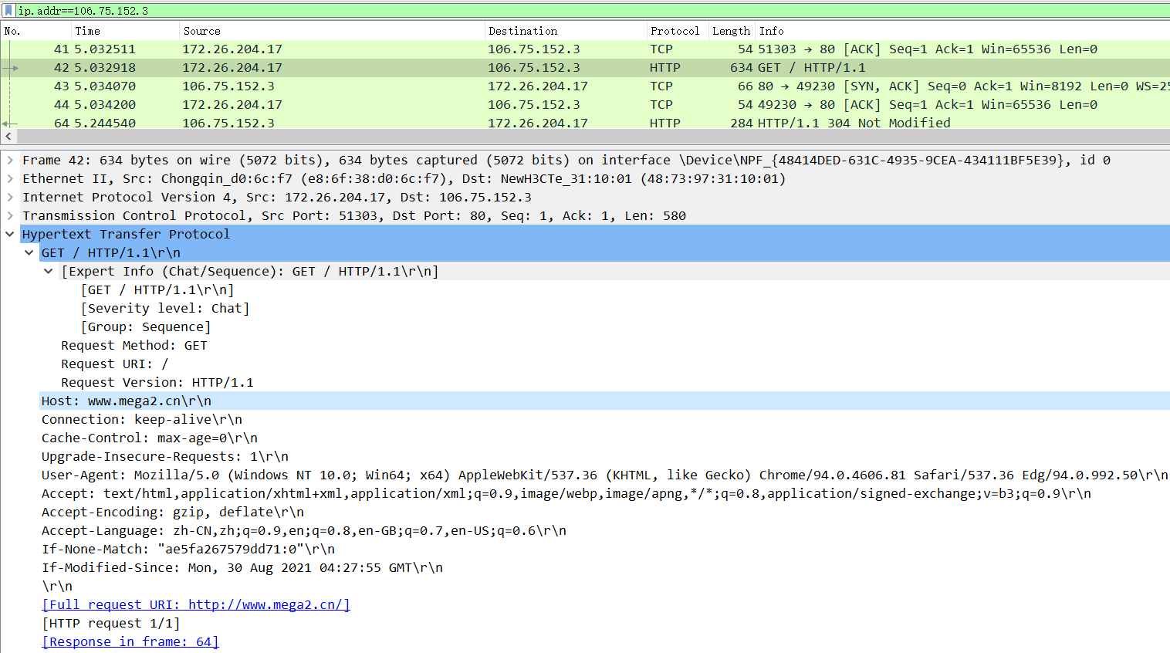

获取HTTP响应数据包
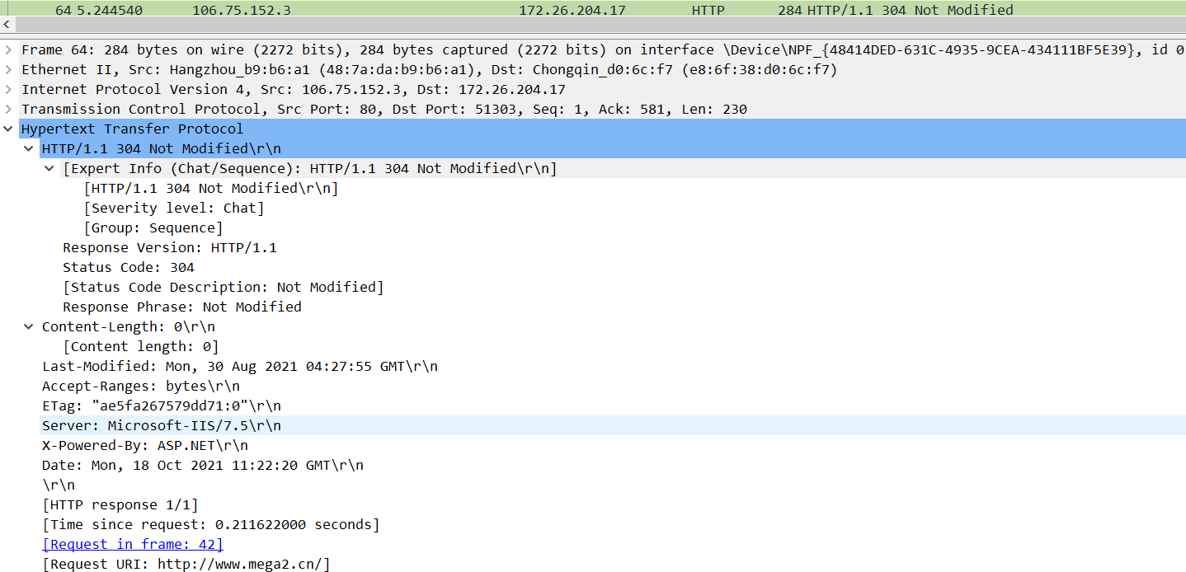

HTTP首部信息含义：
1、Accept：告诉WEB服务器自己接受什么介质类型。
2、Accept-Charset：浏览器申明自己接收的字符集
Accept-Encoding：浏览器申明自己接收的编码方法，通常指定压缩方法，是否支持压缩，支持什么压缩方法(gzip,deflate)
Accept-Language：浏览器申明自己接收的语言
3、Accept-Ranges：WEB服务器表明自己是否接收获取其某个实体的一部分的请求。bytes：表示接收，none：表示不接受。
4、Age：当代理服务器用自己缓存的实体去响应请求时，用该头部表明该实体从生产到现在经过多长时间。
5、Authorization：当客户端接收到来自WEB服务器的WWW-Authenticate响应时，用该头部来回应自己的身份验证信息给WEB服务器。
6、Cache-Control：
请求：
no-cache：不要缓存的实体，要求现在从WEB服务器去取
max-age：只接受Age值小于max-age值，并且没有过期对象
max-stale：可以接收过去的对象，但是过期时间必须小于max-stale值
min-fresh：接受其新鲜生命期大于当前Age跟min-fresh值之和的缓存对象
响应：
public：可以用Cached内容回应任何用户
private：只能用缓存内用回应先前请求该内容的那个用户
no-cache：可以缓存，但是只有在跟WEB服务器验证了其有效后，才能返回给客户端
max-age：本响应包含的对象的过期时间
ALL：no-store不允许缓存
7、Connection
请求：
close：告诉WEB服务器或者代理服务器，在完成本次请求的响应后，断开连接，不要等待本次连接后的请求了
keepalive：告诉WEB服务器或者代理服务器，在完成本次请求后，保持连接，等待本次连接的后续请求
响应：
close：连接已经关闭
keepalive：连接保持着，在等待本次连接的后续请求
Keep-Alive：如果浏览器请求保持连接，则该头部表明希望WEB服务器保持连接多长时间(秒)。例如：Keep-Alive：300
8、Content-Encoding：WEB服务器表明自己使用了什么压缩方法(gzip,deflate)压缩响应中的对象。
9、Content-Language：WEB服务器告诉浏览器自己响应的对象的语言。
10、Content-Lenth：WEB服务器告诉浏览器自己响应对象的长度。
11、Content-Range：WEB服务器表明响应包含的部分对象为整个对象的哪个部分。
12、Content-Type：WEB服务器告诉浏览器自己响应的对象的类型。
13、ETag：就是一个对象(比如URL)的标志值。
14、Expired：WEB服务器表明该实体将在什么时候过期，对于过期了的对象，只有在跟WEB服务器验证了其有效性后，才能用来响应客户请求，HTTP/1.0的头部。
15、Host：客户端制定自己想访问的WEB服务器的域名/IP地址和端口号。
16、If-Match：如果对象的ETag没有改变，其实也就意味着对象没有改变，才执行请求的动作。
17、If-None-Match：如果对象的ETag改变了，其实也就意味着对象也改变了，才执行请求的动作。
18、If-Modeified-Since：如果请求的对象在该头部指定的时间之后修改了，才执行请求的动作(比如返回对象)，否则返回代码304，告诉浏览器该对象没有修改。
19、If-Unmodified-Since：如果请求的对象在该头部指定的时间之后没修改过，才执行请求的动作(比如返回对象)。
20、If-Range：浏览器告诉WEB服务器，如果我请求的对象没有改变，就把我缺少的部分给我，如果对象改变了，就把整个对象给我。浏览器通过发送请求对象的ETag或者自己所知道的最后修改时间给WEB服务器，让其判断对象是否改变了，总是跟Range头部一起使用。
21、Last-Modeified：WEB服务器认为对象的最后修改时间，比如文件的最后修改时间，动态页面的最后产生时间等等。
22、Location：WEB服务器告诉浏览器，试图访问的对象已经被迁移到别的位置了，到该头部制定的位置去取。
23、Pramga：主要使用Pramga：no-cache，相当于Cache-Control：no-cache。
24、Proxy-Authenticate：代理服务器响应浏览器，要求其提供代理身份验证信息。
Proxy-Authorization：浏览器响应代理服务器的身份验证请求，提供自己的身份信息。
25、Range：浏览器告诉WEB服务器自己想取对象的哪部分。
26、Referer：浏览器向WEB服务器表明自己是从哪个页面获得当前请求中的网址/URL。
27、Server：WEB服务器表明自己是什么软件及版本等信息。
28、User-Agent：浏览器表明自己的身份(是哪种浏览器)。
29、Transfer-Encoding：WEB服务器表明自己对本响应消息体(不是消息体里面的对象)做了怎样的编码，比如是否分块(chunked)。
30、Vary：WEB服务器用该头部的内容告诉Cache服务器，在什么条件下才能用本响应所返回的对象响应后续的请求。
31、Via：列出客户端到OCS或者相反方向的响应经过了那些代理服务器，他们用什么协议(和版本)发送的请求。

（二）DNS协议分析
域名系统DNS(Domain Name System)是因特网使用的命名系统，用来把便于人们使用的机器名字转换成为IP地址。输入域名后, 先查找自己主机对应的域名服务器，域名服务器先查找自己的数据库中的数据。如果没有， 就向上级域名服务器进行查找，依次类推，最多回溯到根域名服务器, 肯定能找到这个域名的IP地址。域名服务器自身也会进行一些缓存，把曾经访问过的域名和对应的IP地址缓存起来, 可以加速查找过程。
域名解析过程具体如下：
1. 主机先向本地域名服务器进行递归查询
2. 本地域名服务器采用迭代查询，向一个根域名服务器进行查询
3. 根域名服务器告诉本地域名服务器，下一次应该查询的顶级域名服务器的IP地址
4. 本地域名服务器向顶级域名服务器进行查询
5. 顶级域名服务器告诉本地域名服务器，下一步查询权限服务器的IP地址
6. 本地域名服务器向权限服务器进行查询
7. 权限服务器告诉本地域名服务器所查询的主机的IP地址
8. 本地域名服务器最后把查询结果告诉主机

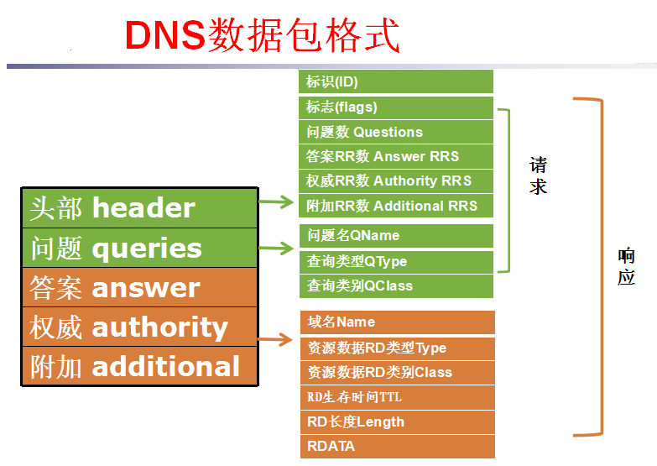

访问www.baidu.com，用WireShark捕获DNS数据包
通过ipconfig/all命令获取主机的默认DNS服务器IP地址：
可以捕获到解析baidu.com的请求和响应数据包，可以看到DNS服务使用了53号端口，并且采用递归查询方式。
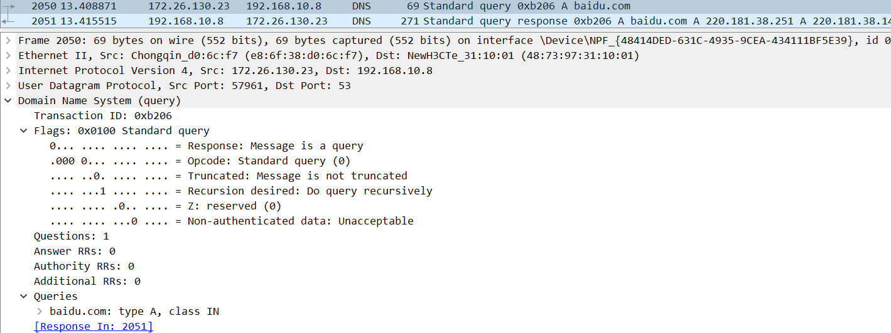

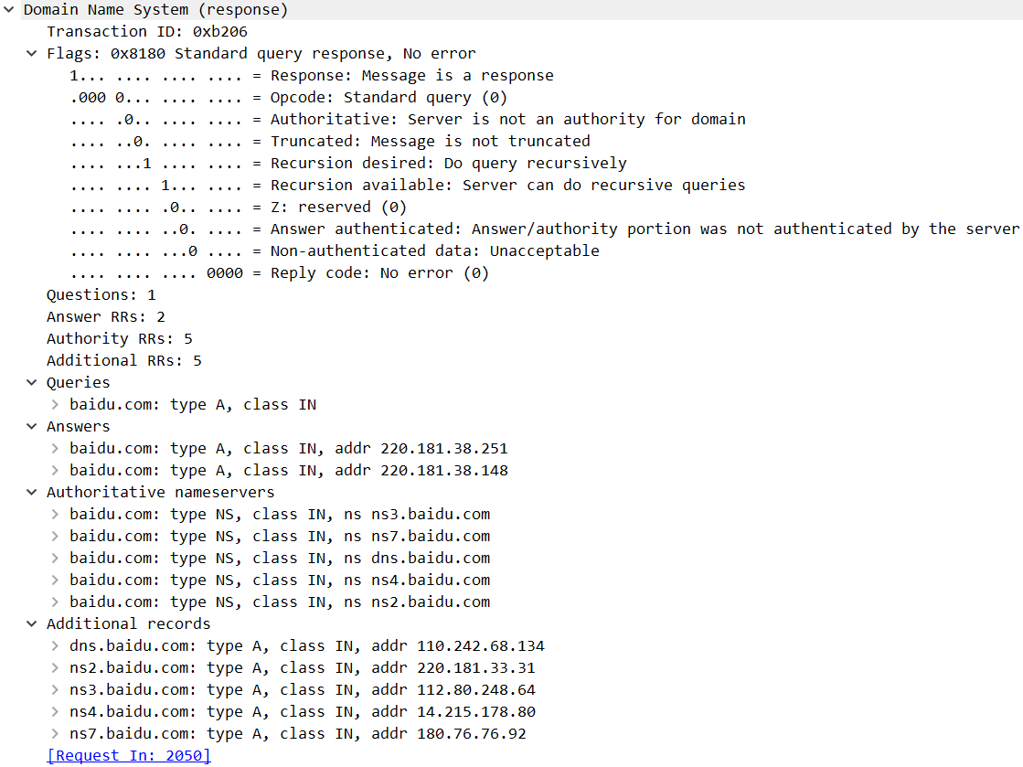

为什么有时候可能捕获不到DNS解析过程？
访问一个域名时，操作系统会先检查自己本地的hosts文件是否有这个网址映射关系，如果有，就先调用这个IP地址映射，完成域名解析。 如果hosts里没有这个域名的映射，则查找本地DNS解析器缓存，是否有这个网址映射关系，如果有，直接返回，完成域名解析。 如果hosts与本地DNS解析器缓存都没有相应的网址映射关系，再去进行DNS解析。所以捕获不到DNS解析过程是有可能是已经访问过该域名，缓存未被清除，也有可能是对应的域名在hosts中有对应的IP映射。

（三）FTP协议分析
FTP文件传输协议 (File Transfer Protocol) 提供交互式的访问，对传输文件的格式和类型有分类，允许文件具有存取权限。适合异构网络任意计算机的传送。FTP采用C/S架构，使用TCP可靠的传输服务。一个FTP服务器进程可同时为多个客户进程提供服务，FTP服务器检查有两大部分组成：一个主进程，负责接收新的请求，另外有若干的从属进程，负责处理单个请求，工作步骤如下：
1.建立TCP连接
2.打开熟知端口21（控制端口），使客户进程能够连接上
3.等待客户进程发链接请求。
4.启动从属进程来处理客户进程发来的请求。主进程与从进程并发执行，从属进程对客户进程的请求处理完毕后即终止。回到等待状态，继续接收其他客户进程的请求。
在文件资源管理器中输入ftp://ftp.jnu.edu.cn，访问暨南大学FTP服务器
输入命令ipconfig获取本机IP地址为172.26.200.38
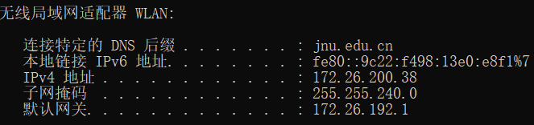

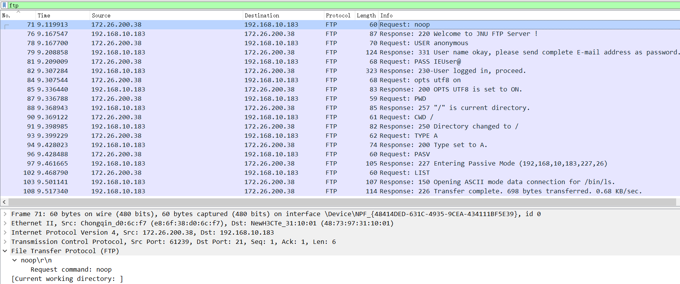
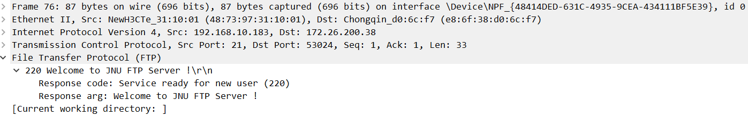

FTP服务器有2个端口，一个数据端口20和一个命令（控制）端口21。其中：21端口是用来连接的，20端口用于传输数据。在进行数据传输时，客户端首先连接FTP服务器的21端口，与用户连接认证成功后，要传输文件时，服务器的20号端口来进行传输文件。也就是说，端口20才是真正传输所用到的端口，端口21只用于FTP的登录认证。

（四） SMTP和POP协议分析
一般的网页版邮箱不支持SMTP协议，需要下载安装支持SMTP和POP3协议的邮件客户端软件。下载安装Foxmail邮件客户端，添加qq邮箱账号和163邮箱账号，接收服务器的类型均设置为POP3，利用授权码添加邮箱账号，并把SSL选项默认勾选取消，以便获取到SMTP和POP数据包。一开始没有取消SSL，导致没有办法抓到对应的数据包。
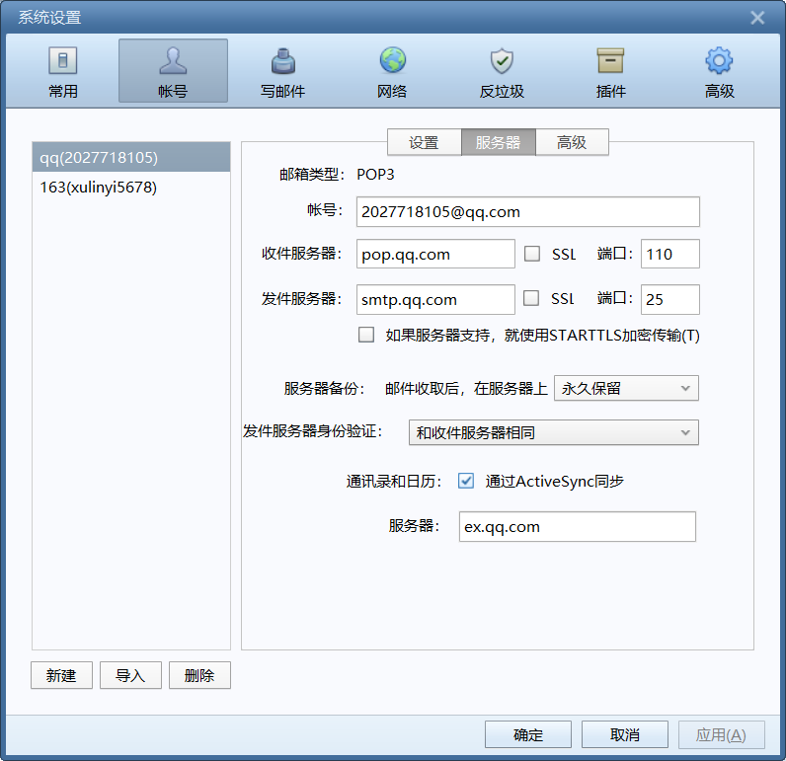
用163邮箱向qq邮箱发送一封邮件
过滤出SMTP数据包
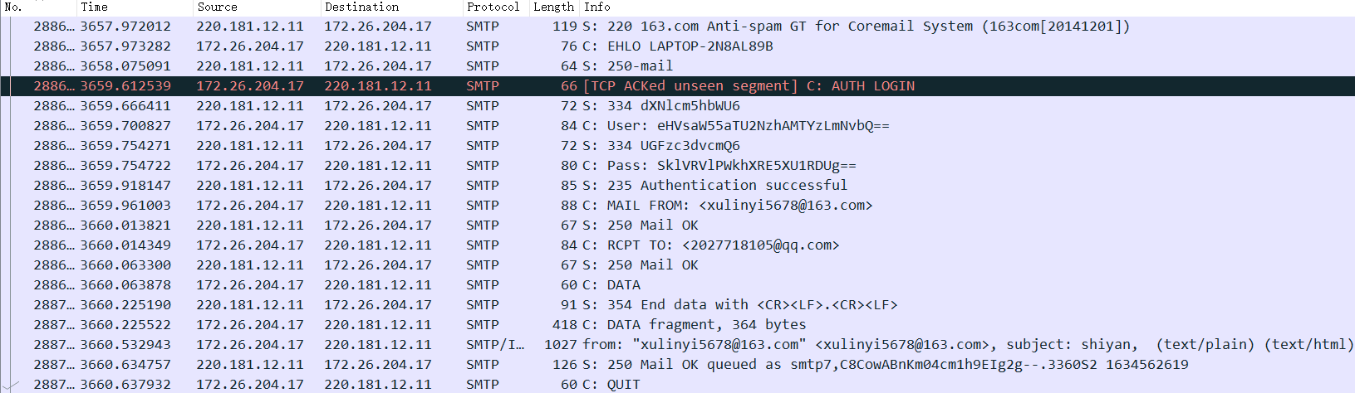
发送EHLO命令向主机声明身份。一般来说客户端和SMTP服务端建立连接之后就需要发送EHLO或者是HELO命令，后面附带的参数是<domain>，即相当于客户端的主机域名或者是主机名，这一步的主要作用是声明身份，EHLO/HELO命令相当于是HELLO命令，两者之间的主要区别是EHLO带身份验证而HELO不带身份验证，因此EHLO要更加安全。
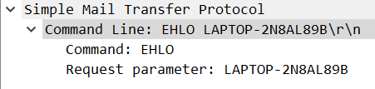
服务器回复250表示服务器可用。
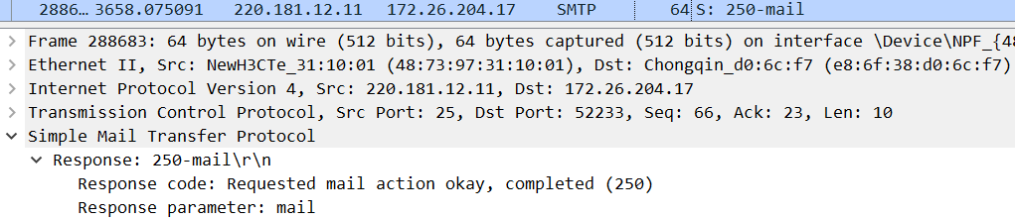
显示了邮件的发送者、接收者和邮件主题。
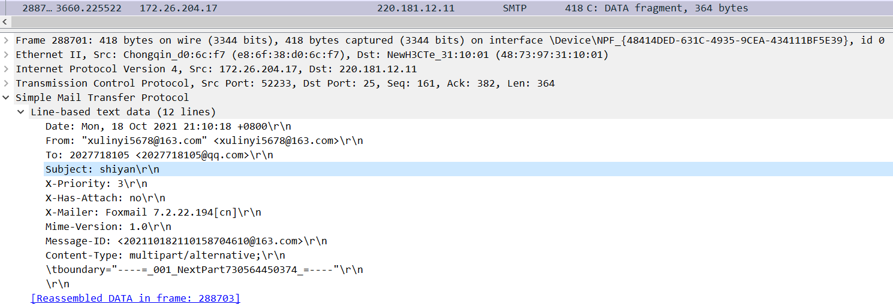
服务器回应354 End data with..表示同意接收。
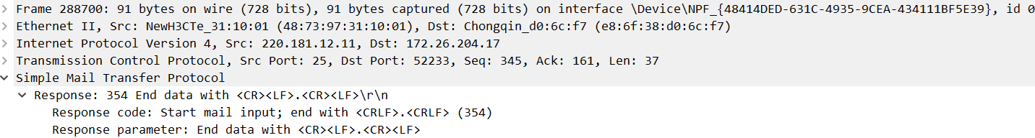
在客户端发送完邮件内容之后，接着发送一个QUIT命令来表示结束这次的SMTP传输。
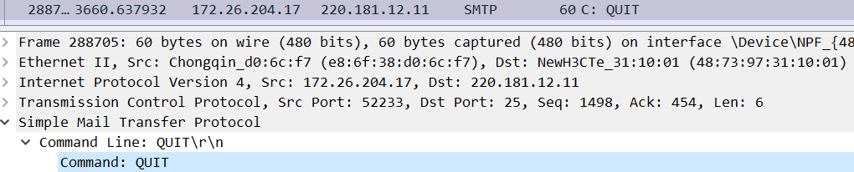

筛选出POP数据包
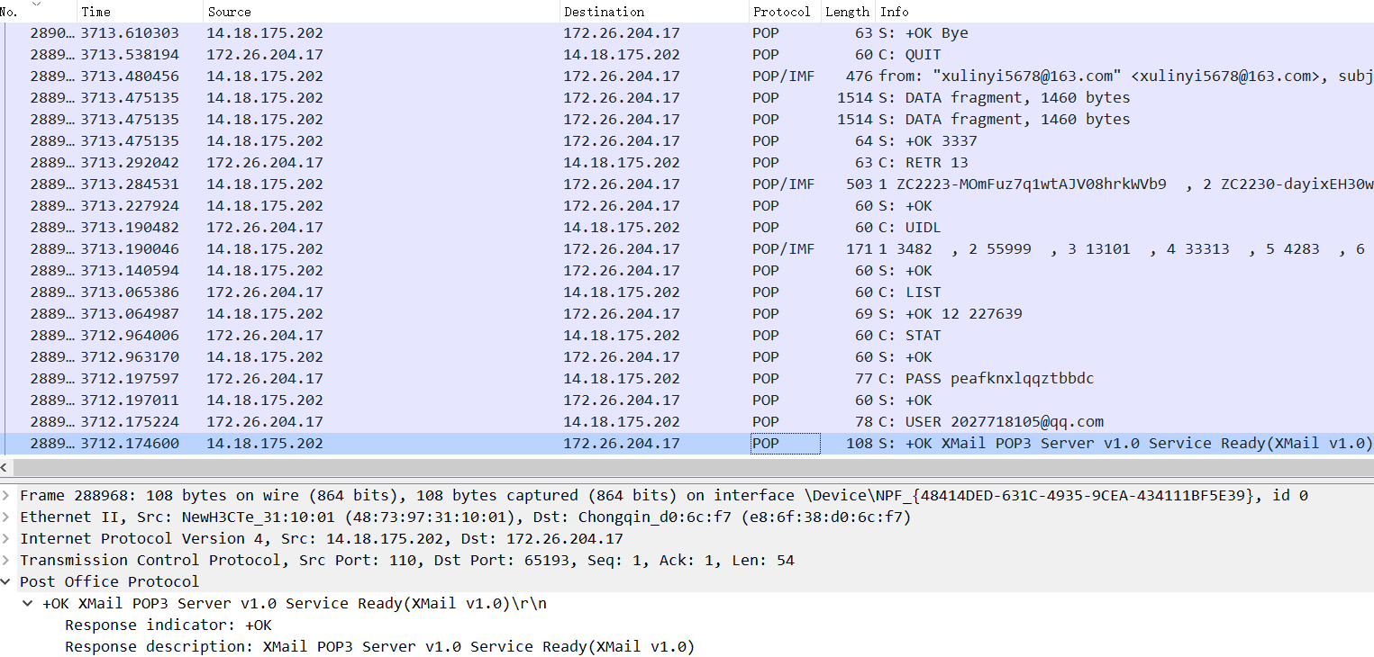
可以看到邮件接收服务器的端口是110

